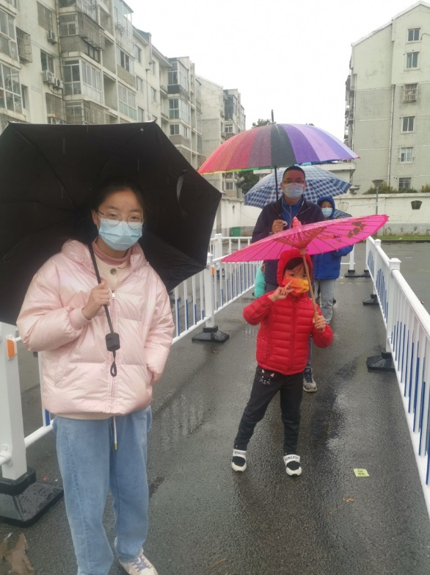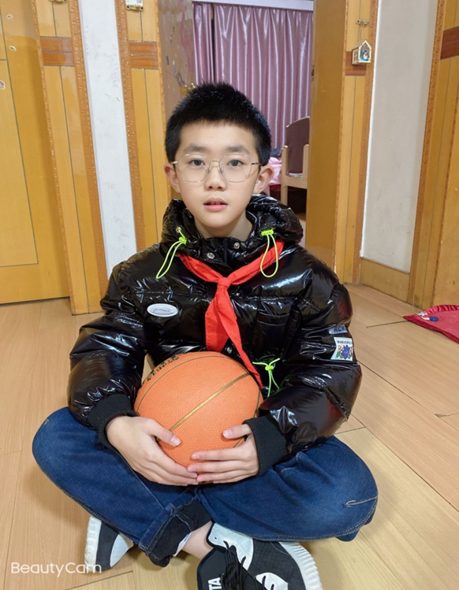 **六（4）班 抗“疫”之星**

我们是六4班的张朱昊和陈筱潇。疫情的爆发，我们的城市被按下了暂停键，居家的这段时间，我们认真制定好计划，除了完成学校老师布置的学习任务，还积极配合社区做好每一次核酸检测工作。家人去做志愿者时，我们把后勤工作做好，打扫卫生，学着煮饭，带好弟弟妹妹，让居家生活精彩而又充实。